

cid:image001.png@01DB1A60.7EB1DD90

PLANIFICACION Y DESARROLLO

INFORME TRIMESTRAL

# Descripción breve

MONITOREO Y SEGUIMIENTO DEL PLAN OPERATIVO EN EL TRIMESTRE ENERO-MARZO 2025

# Altagracia Byas Espinal

[Altagracia.byas@acuarionacional.gob.do](mailto:Altagracia.byas@acuarionacional.gob.do)

La Institución con el objetivo de mantener las metas y actividades alineadas al plan Estratégico Institucional, tal y como establece la Ley 498 - 06 de Planificación e Inversión Pública, realizó el monitoreo y seguimiento en un 100% a los Planes Operativos Anuales, correspondiente al POA - 2025, y a los resultados plasmados en la plataforma del MEPy D, RUTA, priorizando la producción de Personas Sensibilizadas sobre la biodiversidad costero marina y de agua dulce, los cuales, se obtuvieron resultados por encima de lo esperados a través de los servicios, logrando atender un total de 107,378 visitantes, rescate, rehabilitación y reintroducción de 2 tortugas marinas y asistir en 9 rescates durante el trimestre enero -marzo del 2025 .

El Plan operativo Anual del 2025 se definió un total de 7,001 especímenes conservados para la meta física del producto 5828 de Conservación de especies acuáticas y 70,000 personas sensibilizadas en la programación física del 5830- Educación ambiental sobre la biodiversidad de los recursos acuáticos.

El Acuario Nacional ha monitoreado y rendido cuenta de la ejecución de las metas físicas trimestralmente, obteniendo, durante el año 2024, un cumplimiento de 129% para el producto 5828 de Conservación de especies acuáticas y 92% del 5830 de Educación ambiental sobre la biodiversidad de los recursos acuáticos; asimismo un 115% y 140 % en metas financieras del trimestre enero-marzo, respectivamente, tal y como muestras los gráficos.

|  |  |  |  |
| --- | --- | --- | --- |
| **% Cumplimiento Metas físicas enero-marzo 2025** | | | |
| **Producto** | **Programado** | **Ejecutado** | **Total** |
| **5828** | **7,001** | **5002** | **129%** |
| **5830** | **70,000** | **13,211** | **92%** |

Fuente: Departamento de Planificación y Desarrollo

# Metas financieras enero-marzo 2025

|  |  |  |  |  |
| --- | --- | --- | --- | --- |
| Producto | programación Anual | programación trimestral | Ejecución enero-marzo | %  cumplimiento |
| 5828 | 31.035.370,00 | 5.000.000,00 | 5.745.299 | 115% |
| 5830 | 21.788.536 | 1.300.000,00 | 1.825.863 | 140% |

52.823.906,00 6.300.000,00 7.571.162 120%

Fuente: Dirección Administrativa y Financiera

El monitoreo y evaluación de los POAs durante el trimestre fue realizado en 100% obteniendo un resultado promedio de 91% en octubre-diciembre, tal y como muestra el siguiente cuadro y gráfico:

|  |  |  |
| --- | --- | --- |
| No | Ejecución POAs  Enero- marzo 2025 | % |
| 1 | Estudio de Ecosistema y  biodiversidad | 0 % |
| 2 | Bienestar de los ecosistemas y  Especies | 86 % |
| 3 | Conservación y Manejo Sostenible | 100 % |
| 4 | Educación Ambiental | 97 % |
| 5 | Fortalecimiento Institucional | 109 % |
| Promedio de Cumplimiento | | 98 % |

% de ejecución de POA 2025 por Eje

Enero-marzo 2025

120%

100%

80%

60%

40%

20%

0%

109%

100%

97%

Estudio de Bienestar de Conservación y Educación Fortalecimiento

Ecosistema y los ecosistemas Manejo Ambiental Institucional biodiversidad y Sostenible

|  |  |  |  |  |  |  |
| --- | --- | --- | --- | --- | --- | --- |
| 86%  0% |  |  |  |  |  |  |
|  |  |  |
|  |  |  |
|  |  |  |
|  |  |  |

Fuente: Departamento de Planificación y Desarrollo

Resultados de ejecuciones por Eje/ Área

**El eje no. 1** de Investigación Científica tiene 3 metas programadas para el año y sus metas inician a partir del siguiente trimestre, en el presente prepara las condiciones y perfil para desarrollar las investigaciones.

|  |  |  |  |  |
| --- | --- | --- | --- | --- |
| **Eje 1** | **Metas** | |  | **%** |
| **Investigación Científica** | **programadas** |  | **Ejecutadas** |
| 1.1.1.1 Desarrollar dos Investigaciones científicas | 3 |  | |  |
| a) Identificar parásitos en peces marinos y dulce acuícola en el Acuario Nacional | 0 | 0 | |  |
| b) Análisis de lesiones de tortugas marinas,  rescatadas y/o varadas en las costas de RD. 2022-2025. | 0 |
| 1.1.2.1 Realizar dos Publicaciones científicas | 0 |  | 0 |  |
| % de Cumplimiento del Eje | |  | **0%** |  |

El eje no. 2 de Bienestar de las especies, los procesos de Acuariología programó 6 metas programadas, ejecutadas en un **80%.**

|  |  |  |  |  |
| --- | --- | --- | --- | --- |
| **Eje 2** | **Metas** | |  | **% /Meta** |
| **Acuariología** | **programadas** |  | **Ejecutadas** |
| 2.1.1.1. Adecuar y equilibrar 2 exhibiciones | 2 | 1 | | 50% |
| 2.1.1.3. Realizar 17 viajes durante el año para recolectar especímenes | 4 | 7 | | 175% |
| 2.1.1.4. Realizar Adquisiciones de 2000 organismos para repoblar exhibiciones usadas durante recorrido de los visitantes | 0 | 147 | | 7% |
| Exhibiciones pobladas con especímenes saludables | 4199 | 5.000 | | 119% |
| 2.1.2.1 Compresores, sistema eléctrico de emergencia, sistema de bombeo,  oxigenación y filtros (Equipos adquiridos) | 100 | 0 | | 0% |
| 2.1.2.2 Mantenimiento de equipos de Soporte de Vida | 22 | 11 | | 50% |
| Informes trimestrales realizados | 1 | 1 | | 80% |
| Total | 4328 |  | 5.167 |  |
| % de Cumplimiento enero- Marzo del Eje no. 2 | | **80%** | |

**ACUARIOLOGIA**

**ENE- MAR 2025**

2.1.2.2 Mantenimiento de equipos de Soporte de…

11

22

2.1.2.1 Compresores, sistema eléctrico de…

0

100

Exhibiciones pobladas con especímenes saludables

4199

5.000

2.1.1.4. Realizar Adquisiciones de 2000…

0147

2.1.1.3. Realizar 17 viajes durante el año para…

4

7

2.1.1.1. Adecuar y equilibrar 2 exhibiciones

1

2

0

1000 2000 3000 4000 5000 6000

Series2 Series1

Fuente: Departamento de Planificación y Desarrollo

El eje no. 2 de Bienestar de las especies, los procesos de La Clínica Veterinaria programaron 5 metas programadas, ejecutadas en un **100%.** Tal como muestra el cuadro y gráfico siguiente:

|  |  |  |  |
| --- | --- | --- | --- |
| **Eje 2** | **Metas** | | **%**  **/Meta** |
| **Clínica Veterinaria** | **programadas** | **Ejecutadas** |
| 2.1.3.1 Implementar protocolos médicos y preventivos para las diferentes especies (Mamíferos marinos, reptiles,  aves, peces e invertebrados) | 1 | 1 | 100% |
| 2.1.3.2 Dar 15 servicios médicos al 100% especies varadas y rescatadas de la fauna acuática y litoral | 2 | 7 | 350% |
| 2.1.3.3 Adecuar el laboratorio de Microbiología. |  |  |  |
| 2.1.3.4 Dar 40 servicios médicos a especies de la colección bajo el  cuidado humano del AN. | 8 | 8 | 100% |
| 2.1.3.5 Identificar y estudiar los factores que interfieren con el bienestar de las especies animales de la colección o en tránsito en la institución a través de 40 estudios diagnósticos. | 8 | 56 | 700% |
| Total | 19 | 72 | 100% |
| % de Cumplimiento del Eje | | **100%** |  |

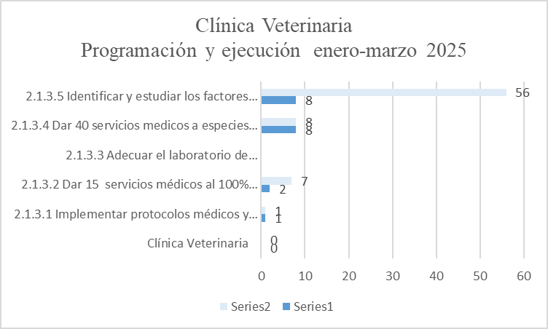

Fuente: Departamento de Planificación y Desarrollo

|  |  |  |  |
| --- | --- | --- | --- |
| **Eje 2** | **Objetivos específicos** | | **% /Meta** |
| **Soporte de Calidad de Vida de las Especies** | **programadas** | **Ejecutadas** |
| 2.1.2.1 Aplicar 122 mantenimiento a Bomba de agua salada y dulce y compresores para proteger equipos, mejor funcionamiento y durabilidad | 25 | 11 | 44% |
| 2.1.2.2 Rendición de Cuentas de Ejecución | 1 | 1 | 100% |
| Total | 26 | 12 | 46% |
| % de Cumplimiento del Eje | | **46%** |  |

En el eje no. 3 de Conservación y Manejo Sostenible, se programaron 5 metas y se ejecutó totalmente, con un promedio de cumplimiento por encima del 100%, tal como muestra el cuadro siguiente:

Fuente: Departamento de Planificación y Desarrollo

CONSERVACION

% de ejecución POA enero-marzo 2025

2,5

2

2

2

2

1,5

1

0,5

0

1

2

2.1.4.1 Diseñar 8 dietas acorde a los hábitos nutricionales de las diferentes especies.

3.1.2.1 Diez (10) rescates, rehabilitaciones

|  |  |  |  |  |
| --- | --- | --- | --- | --- |
| **Eje 3** | **Metas** | |  | **% /Meta** |
| **Conservación** | **programadas** |  | **Ejecutadas** |
| 2.1.4.1 Diseñar 8 dietas acorde a los hábitos nutricionales de las diferentes especies. | 2 | 2 | | 100% |
| 3.1.2.1 Diez (10) rescates, rehabilitaciones | 0 | 2 | | 20% |
| Total | 2 | 4 | |  |
| % de Cumplimiento del Eje | | **90%** | |

|  |  |  |  |  |  |  |
| --- | --- | --- | --- | --- | --- | --- |
|  |  |  |  |  |  |  |
|  |  |  |  |  |
|  |  |  |  |  |
|  | 0 |  |  |  |

El eje no. 4 de Educación Ambiental, programó en enero- marzo un total de 3 metas, con una ejecución un de 91%, como muestra el cuadro a continuación:

|  |  |  |  |  |
| --- | --- | --- | --- | --- |
| **Eje 4** | **Metas** | |  | **% /Meta** |
| **Educación Ambiental** |  |  |  |
| **4.1.1.1Aumentar un 10 % de personas sensibilizadas a finalizar 4 años** | **programadas** |  | **Ejecutadas** |  |
| 4.1.1.1Coordinar y ejecutar 8 jornadas de sensibilización y 70,000 promedio de personas sensibilizados | 3 | 3 | | 100% |
| Sensibilizar 61,600 visitantes a través de visita guiado | 15.000 | 13.211 | | 88% |
| Sensibilizar y certificar 1400 estudiantes de 5to., 6to. de educación secundaria, con el servicio de Labor Social y universitario. | 200 | 586 | | 293% |
| 4.1.1.2 Sensibilizar y crear una base de las comunidades aledañas sobre la diversidad marina y su conservación. | 50 |  | | 0% |
| 4.1.2.1 Incrementar 10 asesorías y asistencias técnicas brindadas. | 0 | 15 | | 100% |
| Total | 15.253 | 13.815 | |  |
| % de Cumplimiento del Eje (cierre a público | | **97%** | |

Fuente: Departamento de Planificación y Desarrollo

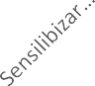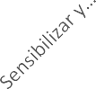

Series3

Series2

Series1

105%

100%

95%

90%

85%

80%

0 15

50

200 586

3 3

88%

100%

100%

100%

EDUCACION AMBIENTAL

Ejecución de POA enero-marzo 2025

15.000 13.211

16000

14000

12000

10000

8000

6000

4000

2000

0

El eje no. 5 de Fortalecimiento Institucional, en el trimestre enero-marzo del 2025 se planteó 5 metas, de las cuales, obtuvieron una ejecución promedio de 87%, como muestra el cuadro a continuación:

|  |  |  |  |
| --- | --- | --- | --- |
| **Eje 5** | **Metas** | | **%**  **/Meta** |
| **Fortalecimiento Institucional** | **programadas** | **Ejecutadas** |
| Mejorar infraestructura, gestionar  recursos y rendir cuentas a los organismos a través de 6 metas | 1 | 1 | 100% |
| Gestionar 48 acciones vinculadas a capacitaciones y motivacionales del  personal. | 5 | 7 | 100% |
| Promover y fortalecer una cultura de innovación tecnológica través de 18 metas | 3 | 3 | 100% |
| Mejorar la imagen institucional través de 562 metas | 144 | 354 | 246% |
| Fortalecer el desarrollo, las relaciones y la mejora institucional través de 18 metas | 4 | 4,02 | 101% |
| Total | 157 | 369 |  |
| % de Cumplimiento del Eje | | **129%** |  |

Series2 Series1

1

0 50 100 150 200 250 300 350 400

1

Mejorar infraestructura, gestionar recursos…

7

5

Gestionar 48 acciones vinculadas a…

3

3

Promover y fortalecer una cultura de…

354

144

Mejorar la imagen institucional través de…

4

4,02

Fortalecer el desarrollo, las relaciones y la…

FORTALECIMIENTO INSTITUCIONAL

Ejecución de POAs enero-marzo 2025

Fuente: Departamento de Planificación y Desarrollo

40%

30%

20%

10%

0%

0%

Investigación…

Soporte de…

Fortalecimiento… Educación…

Acuariología

Clínica…

40%

20%

0%

46%

60%

100%

90%

80%

70%

60%

50%

80%

80%

97%

100%

120%

100%

129%

140%

% Cumplimiento por áreas

ene-mar 2025

Fuente: Departamento de Planificación y Desarrollo

La Institución revisó y actualizó las políticas, procedimientos y controles requeridos en las diferentes matrices contenidas en la Plataforma de la NOBACI, obteniendo a la fecha una carga de 97% y aprobación de estos documentos, con un promedio de 91.45%. A la fecha continúan los ajustes necesarios en las matrices ADC e Iy C, según las recomendaciones del organismo rector.

|  |  |  |  |
| --- | --- | --- | --- |
| Matrices de NOBACI | Requerido | Aprobado | % |
| Ambiente de Control ( AMC) | 43 | 43 | 100% |
| Valoración y Administración de Riesgos  ( VAR) | 24 | 24 | 100% |
| Actividades de Control ( ADC) | 25 | 22 | 80% |
| Información y  Comunicación ( Iy C) | 22 | 21 | 77% |
| Monitoreo y Evaluación ( My E) | 13 | 13 | 100% |
|  | 127 | 123 | 91. 45 % |

Fuente: Departamento de Planificación y Desarrollo

El Acuario inició, este año, la implementación del Índice de Control Interno, ICI, obteniendo en el trimestre Octubre-diciembre un promedio de cumplimiento de 92 %, según los requerimientos establecidos en la Plataforma de la Contraloría de la República. En ese mismo orden obtuvo un promedio de cumplimiento en el SISMAP de 82 %, en SISCOMPRAS, evaluado por Dirección General de Compras y Contrataciones un 73%, tal y como muestran los siguientes anexos

**NOBACI 91%**

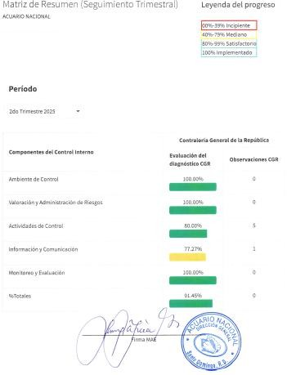

**ICI 92%**

**SISMAP 82%**

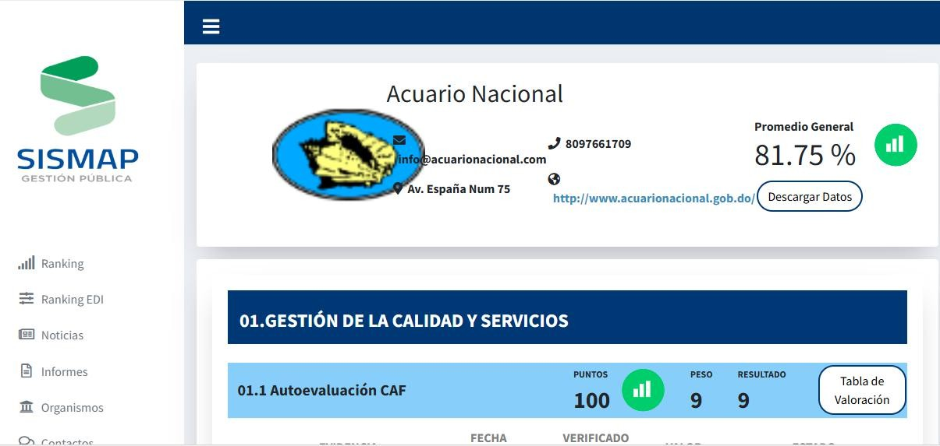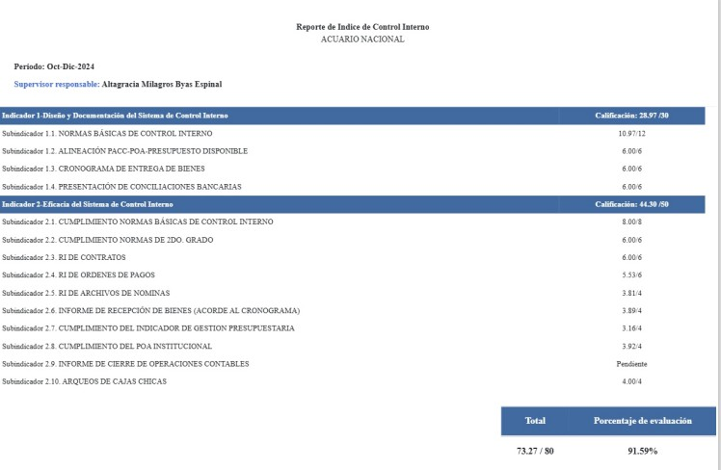**SISMAP 82%**

.

**SISCOMPRAS 73%**

